### 3.4.2 Modello dei casi d’uso

#### UC_GU: Gestione Utenti

UCD_GU: Gestione Utenti

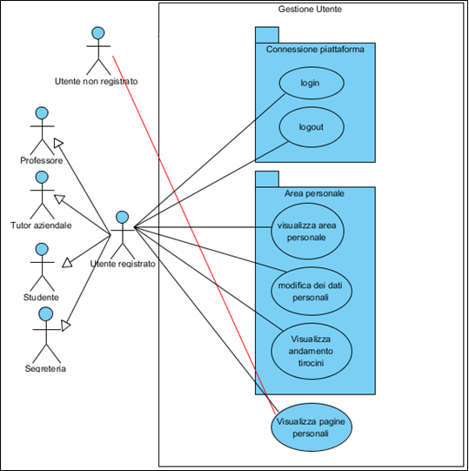

|  |
| --- |
| **Caso d’uso:** Visualizzazione pagine personali Professori e Tutor aziendali  **Autore:** Ciro Maione. |
| **Attore:** **Utente**  È interessato ad accedere al sito per usufruire dei suoi servizi. |
| **Condizione di entrata:** Visualizza pulsante per tirocinio interno/esterno. |
| **Condizione di uscita (Success):** La piattaforma mostra tutti i professori e tutor aziendali registrati alla piattaforma e che prestano attività di tirocinio |
| **Condizione di uscita (Failure):** Non viene visualizzato niente. |
| **Flusso di Eventi:**   1. **Utente:** Vuole conoscere i professori e tutor aziendali che prestano attività di tirocinio 2. **Sistema:** Mostra due pulsanti che permettono di scegliere tra tirocinio interno o esterno. 3. **Utente:** L’utente sceglie uno tra i pulsanti: “Tirocinio interno” oppure “Tirocinio esterno”. 4. **Sistema:** Mostra una lista di tutti i professori/tutor aziendali in base alla scelta fatta precedentemente. 5. **Utente:** L’utente clicca sul nome di professore/tutor aziendale tra le possibili scelte 6. **Sistema:** Visualizza le informazioni del professore/azienda unita alla pagina personale |
| **I Scenario/Flusso di eventi Alternativo:** Non è registrato ancora nessun professore/tutor aziendale **Eccezione**   1. **Sistema:** Notifica all’utente che non ci sono ancora professori/tutor aziendali registrati al sistema |
| **I Scenario/Flusso di eventi di ERRORE:** Il sistema non riesce a mostrare le liste   1. **Sistema:** Visualizza un messaggio di errore allo studente e lo invita a riprovare più tardi. 2. **Sistema:** Termina con insuccesso. |

|  |
| --- |
| **Caso d’uso:** Login  **Autore:** Antonio Saporito. |
| **Attore:** **Utente**  È interessato a documentarsi delle aziende e professori che prestano attività di tirocinio |
| **Condizione di entrata:**   * Possedere un account sulla piattaforma. * Visualizzare il comando per accedere. |
| **Condizione di uscita (Success):** L’utente effettua l’accesso e usufruisce dei sui servizi. |
| **Condizione di uscita (Failure):** L’utente non esegue l’accesso. |
| **Flusso di Eventi:**   1. **Utente:** Si collega alla piattaforma e va alla sezione dedicata al login. 2. **Sistema:** Mostra una form che richiede l’inserimento di:  * E-mail Universitaria/Username, campo alfanumerico di 64 caratteri; * Password, campo alfanumerico di 128 caratteri. Tutti i campi sono obbligatori.  1. **Utente:** Riempie tutti i campi e sottomette il form. 2. **Sistema:** verifica che:  * Tutti i campi siano stati compilati; * La mail/ username sia associata ad un account esistente; * La password sia quella associata all’account.   **5. Sistema:** fa eseguire l’accesso al sito e mostra all’utente la home. |
| **I Scenario/Flusso di eventi Alternativo**: qualche campo non è stato compilato o è stato compilato in modo errato**.**   1. **wSistema:** Notifica all’studente ci sono dei campi vuoti o errati. 2. **Sistema:** Resta in attesa di una modifica. |
| **I Scenario/Flusso di eventi di ERRORE:** Il sistema non riesce ad effettuare il login   1. **Sistema:** Visualizza un messaggio di errore allo studente e lo invita a riprovare più tardi. 2. **Sistema:** Termina con insuccesso. |

|  |
| --- |
| **Caso d’uso:** Logout  **Autore:** Andrea Iannaccone. |
| **Attore:** **Utente**  È interessato a disconnettersi dalla piattaforma |
| **Condizione di entrata:**   * Utente loggato. * Visualizza tasto logout. |
| **Condizione di uscita (Success):** L’utente si è disconnesso. |
| **Condizione di uscita (Failure):** L’utente resta loggato. |
| **Flusso di Eventi Principale /Main Scenario:**   1. **Utente:** Ricerca il tasto di logout e lo clicca. 2. **Sistema:** Disconnette l’utente. |
| **I Scenario/Flusso di eventi di ERRORE:** Il sistema non riesce a disconnettere l’account   1. **Sistema:** Visualizza un messaggio di errore allo studente e lo invita a riprovare più tardi. 2. **Sistema:** Termina con insuccesso. |

|  |
| --- |
| **Caso d’uso:** Visualizzazione area personale  **Autore:** Domenico Rossi. |
| **Attore:** **Utente**  È interessato ad entrare nella propria area peronale. |
| **Condizione di entrata:**   * Utente loggato. * Visualizza tasto “visualizza profilo”. |
| **Condizione di uscita (Success):** L’utente visualizza la propria area personale. |
| **Condizione di uscita (Failure):** L’utente non visualizza niente. |
| **Flusso di Eventi Principale /Main Scenario:**   1. **Utente:** Clicca sul pulsante area personale. 2. **Sistema:** Mostra la pagina dell’ area personale in cui ci sono i vari bottoni con le varie funzioni che può effettuare la piattaforma. |
| **I Scenario/Flusso di eventi di ERRORE:** Il sistema non riesce a mostrare la pagina dell’ area personale.   1. **Sistema:** Visualizza un messaggio di errore allo studente e lo invita a riprovare più tardi. |

|  |
| --- |
| **Caso d’uso:** Modifica dei dati personali  **Autore:** Domenico Rossi. |
| **Attore:** **Utente**  È interessato a modificare i dati personali |
| **Condizione di entrata:**   * Utente loggato. * Essere entrati nella propria area personale. * Visualizza tasto “modifica dati personali”. |
| **Condizione di uscita (Success):** Il sistema registra le modifiche apportate. |
| **Condizione di uscita (Failure):** Il sistema non modifica niente. |
| **Flusso di Eventi Principale /Main Scenario:**   1. **Utente:** Vuole modificare i propri dati personali. 2. **Sistema:** Mostra tutti i campi del profilo con i propri dati precedenti. 3. **Utente:** Modifica i dati che corrispondono alla realtà. 4. **Utente:** Clicca sul pulsante modifica. 5. **Sistema:** Verifica che tutti i campi siano stati compilati correttamente. 6. **Sistema:** Salva i dati dell’utente. 7. **Sistema:** Mostra una notifica per l’avvenuta modifica. |
| **I Scenario/Flusso di eventi Alternativo:** Qualche campo non è stato compilato oppure è stato compilato in modo errato.   1. **Sistema:** Notifica che ci sono dei campi vuoti o incorretti. 2. **Sistema:** Resta in attesa di una modifica. |
| **I Scenario/Flusso di eventi di ERRORE:** Il sistema non riesce a modificare i dati.   1. **Sistema:** Visualizza un messaggio di errore allo studente e lo invita a riprovare più tardi. 2. **Sistema:** Termina con insuccesso. |

|  |
| --- |
| **Caso d’uso:** Visualizzazione andamento tirocini.  **Autore:** Domenico Rossi. |
| **Attore : Professori/Tutor Aziendali/Studenti registrati/Segreteria**  Il sistema perfette ai vari attori di poter visualizzare l’andamento dei tirocini. |
| **Condizione di entrata:**   * Utente loggato. * Essere entrati nella propria area personale. * Visualizza tasto “Andamento tirocini”. |
| **Condizione di uscita (Success):** l’utente visualizza l’andamento degli stessi. |
| **Condizione di uscita (Failure):** Il sistema non fa visualizzare niente. |
| **Flusso di Eventi Principale /Main Scenario:**   1. **Utente:** L’utente vuole visualizzare l’andamento dei tirocini cliccando sul pulsante ad esso associato. 2. **Sistema:** Mostra la lista dei tirocini, dividendoli per “in corso” – “completati”. |
| **I Scenario/Flusso di eventi Alternativo:** Non ci sono tirocini registrati.   1. **Sistema:** Notifica che non ci sono tirocini registrati. |
| **I Scenario/Flusso di eventi di ERRORE:** Il sistema non riesce a mostrare la lista dei tirocini.   1. **Sistema:** Visualizza un messaggio di errore allo studente e lo invita a riprovare più tardi. 2. **Sistema:** Termina con insuccesso. |

#### UC_GP: Gestione Professore

UCD_GP: Gestione Professore

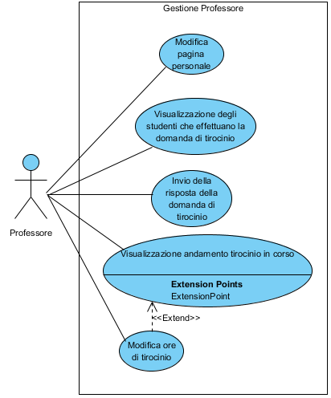

|  |
| --- |
| **Caso d’uso:** Modifica pagina personale.  **Autore:** Domenico Rossi. |
| **Attore: Professore**  Il sistema permette a Professori registrati alla piattaforma e di poter modificare la propria pagina personale. |
| **Condizione di entrata:**   * Utente deve essere loggato * Visualizzare il comando visualizza profilo * Visualizzare il comando modifica profilo |
| **Condizione di uscita (Success):** Il profilo è stato modificato con successo. |
| **Condizione di uscita (Failure):** Non è stato possibile modificare il profilo. |
| **Flusso di Eventi Principale /Main Scenario:**   1. **Professore:** Vuole modificare la propria pagina personale. 2. **Sistema:** Mostra la pagina con tutte le informazioni personali. 3. **Professore:** Clicca sul bottone “modifica dati”. 4. **Sistema:** Mostra i dati personali modificabili e non. 5. **Professore:** Modifica i dati che vuole. 6. **Sistema:** Verifica che tutti i campi sono stati compilati in modo giusto. 7. **Sistema:** Salva i dati dell’utente e mostra un messaggio di successo. |
| **I Scenario/Flusso di eventi di ERRORE:** Il sistema non riesce a effettuare l’aggiornamento del profilo personale.   1. **Sistema:** Mostra un messaggio di insuccesso, stampando il motivo di quell’errore. 2. **Sistema:** Termina con insuccesso. |

|  |
| --- |
| **Caso d’uso:** Modifica ore di tirocinio.  **Autore:** Ciro Maione. |
| **Attore: Professore**  Il sistema permette ai Professori di poter aggiornare le ore di tirocinio effettuate dallo studente. |
| **Condizione di entrata:**   * Utente deve essere loggato * Visualizzare il comando visualizza profilo * Visualizzare il comando aggiorna ore tirocinio |
| **Condizione di uscita (Success):** Le ore di tirocinio sono state aggiornate. |
| **Condizione di uscita (Failure):** Non è stato possibile aggiornare le ore di tirocinio. |
| **Flusso di Eventi Principale /Main Scenario:**   1. **Professore:** Vuole aggiornare le ore di tirocinio. 2. **Sistema:** Mostra la pagina con tutte le informazioni dei suoi studenti. 3. **Professore:** Clicca sul bottone “modifica ore”. 4. **Sistema:** Mostra il campo editabile aggiorna ore con un campo di testo numerico. 5. **Professore:** Aggiorna le ore. 6. **Sistema:** Verifica che il campo sia un numero maggiore del precedente. 7. **Sistema:** Aggiorna le ore e mostra un messaggio di successo. |
| **I Scenario/Flusso di eventi di ERRORE:** Il campo è vuoto oppure non corrisponde ai requisiti del campo.   1. **Sistema:** Mostra un messaggio di insuccesso, stampando il motivo di quell’errore. 2. **Sistema:** Termina con insuccesso. |

|  |
| --- |
| **Caso d’uso:** Visualizzazione degli studenti che effettuano la domanda di tirocinio  **Autore:** Antonio Saporito |
| **Attore: Professore**  Il sistema dovrà permettere ai Professori registrati alla piattaforma la visualizzazione degli studenti che effettuano la domanda di tirocinio. |
| **Condizione di entrata:**   * Utente deve essere loggato * Visualizzare il comando visualizza profilo * Visualizzare il comando domanda tirocinio |
| **Condizione di uscita (Success):** Visualizzazione domanda di tirocinio. |
| **Condizione di uscita (Failure):** Non è stato possibile visualizzare domanda di tirocinio. |
| **Flusso di Eventi Principale /Main Scenario:**   1. **Professore:** Vuole visualizzare tutti gli studenti che hanno fatto la domanda di tirocinio. 2. **Sistema:** Mostra la pagina con tutti gli studenti che hanno fatto la domanda di tirocinio riferita al determinato professore. |
| **I Scenario/Flusso di eventi di ERRORE:** Errore visualizzazione domanda di tirocinio.   1. **Sistema:** Mostra un messaggio di insuccesso, stampando il motivo di quell’errore. 2. **Sistema:** Termina con insuccesso. |

|  |
| --- |
| **Caso d’uso:** Invio della risposta della domanda di tirocinio  **Autore:** Andrea Iannaccone |
| **Attore: Professore**  Il sistema dovrà permettere ai Professori registrati alla piattaforma di poter rispondere con esito negativo o positivo alla domanda di tirocinio. |
| **Condizione di entrata:**   * Utente deve essere loggato * Visualizzare pagina per la visualizzazione delle domande di tirocinio |
| **Condizione di uscita (Success):** Visualizzazione domanda di tirocinio. |
| **Condizione di uscita (Failure):** Non è stato possibile visualizzare domanda di tirocinio. |
| **Flusso di Eventi Principale /Main Scenario:**   1. **Professore:** Clicca sul bottone “accetta domanda” se non è stata già accettata. 2. **Sistema:** Accetta la domanda e invia un’e-mail di notifica allo studente di quella domanda. 3. **Sistema:** Visualizza un messaggio di successo. |
| **I Scenario/Flusso di eventi Alternativo:** La domanda è stata già accettata   1. **Sistema:** Mostra il campo dello stato in già accettata e non è possibile accettarla di nuovo |
| **I Scenario/Flusso di eventi di ERRORE:** Errore visualizzazione domanda di tirocinio.   1. **Sistema:** Mostra un messaggio di insuccesso, stampando il motivo di quell’errore. 2. **Sistema:** Termina con insuccesso. |

#### UC_GTA: Gestione Tutor aziendale

UCD_GTA: Gestione Tutor aziendale

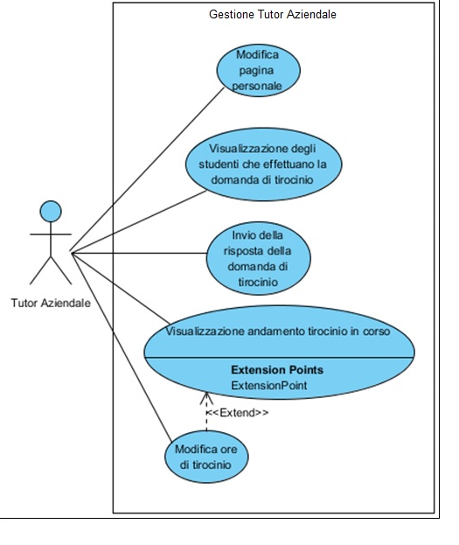

|  |
| --- |
| **Caso d’uso:** Modifica pagina personale.  **Autore:** Ciro Maione |
| **Attore: Tutor Aziendale**  Il sistema dovrà permettere ai Tutor aziendali registrati alla piattaforma di poter modificare la propria pagina personale. |
| **Condizione di entrata:**   * Deve essere loggato * Deve visualizzare il pulsante Visualizza Profilo * Deve visualizzare il pulsante Modifica Pagina Personale |
| **Condizione di uscita (Success):** La pagina personale è stata modificata. |
| **Condizione di uscita (Failure):** La pagina da un messaggio di errore: “modifica non riuscita”. |
| **Flusso di Eventi Principale /Main Scenario:**   1. **Tutor Aziendale:** Il tutor aziendale logga sulla piattaforma e vuole modificare la sua pagina personale. 2. **Sistema:** Il sistema mostra un pulsante “mostra area personale”. 3. **Tutor Aziendale:** Il tutor clicca sul pulsante “mostra area personale”. 4. **Sistema:** Il sistema mostra varie opzioni, tra cui anche “Modifica Pagina personale”. 5. **Tutor Aziendale:** Il tutor aziendale clicca sul pulsante “Modifica Pagina personale”. 6. **Sistema:** Il sistema mostra un editor di testo contenente le vecchie informazioni del tutor aziendale. Sotto all’editor di testo sono posti due pulsanti: “Conferma Modifica” - “Annulla”. 7. **Tutor Aziendale:** Il tutor, dopo aver modificato il testo, clicca sul pulsante “Conferma Modifica”. 8. **Sistema:** Il sistema modifica con successo le credenziali del Tutor mostrando una schermata: “Modifica avvenuta con successo”. |
| **I Scenario/Flusso di eventi Alternativo:** Il tutor aziendale ha sbagliato a modificare il testo   1. **Tutor Aziendale:** Clicca sul pulsante annulla 2. **Sistema:** Il sistema non apporta nessuna modifica. |
| **I Scenario/Flusso di eventi di ERRORE:** Il sistema non riesce a effettuare il salvataggio dei dati.   1. **Sistema:** Visualizza un messaggio di errore al Tutor e lo invita a riprovare più tardi. 2. **Sistema:** Termina con insuccesso. |

|  |
| --- |
| **Caso d’uso:** Modifica ore di tirocinio  **Autore:** Domenico Rossi |
| **Attore: Tutor Aziendale**  Il sistema permette ai Professori di poter aggiornare le ore di tirocinio effettuate dallo studente. |
| **Condizione di entrata:**   * Utente deve essere loggato * Visualizzare il comando visualizza profilo * Visualizzare il comando aggiorna ore tirocinio |
| **Condizione di uscita (Success):** Le ore di tirocinio sono state aggiornate. |
| **Condizione di uscita (Failure):** Non è stato possibile aggiornare le ore di tirocinio. |
| **Flusso di Eventi Principale /Main Scenario:**   1. **Tutor Aziendale:** Vuole aggiornare le ore di tirocinio. 2. **Sistema:** Mostra la pagina con tutte le informazioni dei suoi studenti. 3. **Tutor Aziendale:** Clicca sul bottone “modifica ore”. 4. **Sistema:** Mostra il campo editabile aggiorna ore. 5. **Tutor Aziendale:** Aggiorna le ore 6. **Sistema:** Verifica che il campo sia un numero maggiore del precedente 7. **Sistema:** Aggiorna le ore e mostra un messaggio di successo. |
| **I Scenario/Flusso di eventi di ERRORE:** Il campo è vuoto oppure non corrisponde ai requisiti del campo.   1. **Sistema:** Mostra un messaggio di insuccesso, stampando il motivo di quell’errore. 2. **Sistema:** Termina con insuccesso. |

|  |
| --- |
| **Caso d’uso:** Visualizzazione degli studenti che effettuano la domanda di tirocinio.  **Autore:** Andrea Iannaccone |
| **Attore: Tutor Aziendale.**  Il sistema dovrà permettere ai Tutor aziendali registrati alla piattaforma la visualizzazione degli studenti che effettuano la domanda di tirocinio. |
| **Condizione di entrata:**   * Deve essere loggato/registrato. * Deve visualizzare il pulsante “Visualizza Profilo” * Deve visualizzare il pulsante “Mostra studenti che hanno effettuato domanda”. |
| **Condizione di uscita (Success):** Si mostra la lista degli studenti che hanno effettuato la domanda di tirocinio. |
| **Condizione di uscita (Failure):** La lista degli studenti che hanno effettuato la domanda di tirocinio non viene visualizzata. |
| **Flusso di Eventi Principale /Main Scenario:**   1. **Tutor Aziendale:** Il tutor aziendale accede sulla piattaforma e vuole modificare le ore di tirocinio di uno studente. 2. **Sistema:** Il sistema mostra un pulsante “Mostra studenti che hanno effettuato domanda”. 3. **Tutor Aziendale:** Il tutor aziendale clicca sul pulsante “Mostra studenti che hanno effettuato domanda”. 4. **Sistema:** Il sistema mostra gli studenti che hanno effettuato la domanda di tirocinio. |
| **I Scenario/Flusso di eventi di ERRORE:** Il sistema non carica la lista degli studenti che hanno effettuato il tirocinio.   1. **Sistema:** Visualizza un messaggio di errore al tutor e lo invita a riprovare più tardi**.** 2. **Sistema:** Resta in attesa di una modifica. |

|  |
| --- |
| **Caso d’uso:** Invio della risposta alla domanda di tirocinio.  **Autore:** Antonio Saporito |
| **Attore: Tutor Aziendale.**  Il sistema dovrà permettere ai tutor aziendali registrati alla piattaforma di poter rispondere con esito negativo o positivo alla domanda di tirocinio. |
| **Condizione di entrata:**   * Deve aver effettuato l’accesso alla piattaforma.   Deve visualizzare il pulsante “Mostra studenti che hanno effettuato domanda”. |
| **Condizione di uscita (Success):** Si invia una risposta allo studente con esito negativo o positivo. |
| **Condizione di uscita (Failure):** Non si riesce ad inviare la risposta allo studente. |
| **Flusso di Eventi Principale /Main Scenario:**   1. **Tutor Aziendale:** Il tutor aziendale effettua l’accesso alla piattaforma e vuole inviare una risposta agli studenti che hanno effettuato la domanda ti tirocinio. 2. **Sistema** Il sistema mostra un pulsante “Mostra studenti che hanno effettuato domanda”. 3. **Tutor Aziendale:** Il tutor aziendale clicca sul pulsante “Mostra studenti che hanno effettuato domanda”. 4. **Sistema:** Il sistema mostra gli studenti che hanno effettuato la domanda di tirocinio, in corrispondenza ad ogni studente ci sono due opzioni di scelta: “Accetta” o “Rifiuta”. 5. **Tutor Aziendale:** Il tutor risponde tramite la scelta che può effettuare. 6. **Sistema:** Il sistema invia la risposta allo studente. |
| **I Scenario/Flusso di eventi di ERRORE:** Il sistema non carica la lista degli studenti che hanno effettuato il tirocinio.   1. **Sistema:** Visualizza un messaggio di errore al tutor e lo invia a riprovare più tardi 2. **Sistema:** Resta in attesa di una modifica. |

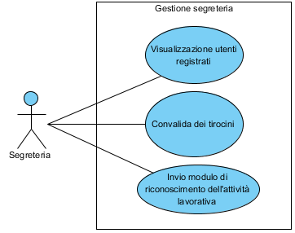

|  |
| --- |
| **Caso d’uso : Visualizzazione utenti registrati**  **Autore:** Antonio Saporito |
| **Attore: Segreteria**  Il sistema permette alla Segreteria di visualizzare tutti gli utenti registrati alla piattaforma. |
| **Condizione di entrata:**   * Aver eseguito l’accesso * Essere entrati nella propria Area Personale. * Visualizzare tasto utenti registrati (studenti, professori, tutor aziendali). |
| **Condizione di uscita (Success):** La segreteria potrà visualizzare gli utenti registrati |
| **Condizione di uscita (Failure):** Non viene visualizzato niente e la pagina da un messaggio di errore “visualizzazione non riuscita” |
| **Flusso di Eventi Principale /Main Scenario:**   1. **Sistema:** Il Sistema mostra l’area personale tra cui ci sono tre tasti corrispondenti alla visualizzazione di “Studenti”, “Professori”, “Tutor Aziendali”. 2. **Segreteria:** La Segreteria preme sul tasto “Studenti”. 3. **Sistema :** Il Sistema mostra gli studenti registrati. |
| **I Scenario/Flusso di eventi Alternativo:** Il tutor aziendale ha sbagliato a modificare il testo  **3.a.1 Sistema:** Il Sistema mostra gli studenti registrati |
| **I Scenario/Flusso di eventi di ERRORE:** Il sistema non riesce a effettuare il salvataggio dei dati.  **3.a.1 Sistema:** Visualizza un messaggio di errore alla Segreteria e lo invita a riprovare più tardi.  **3.a.2 Sistema:** Termina con insuccesso. |

|  |
| --- |
| **Caso d’uso : Convalida dei Tirocini.**  **Autore: Andrea Iannaccone** |
| **Attore: Segreteria**  Il sistema permette alla Segreteria di convalidare i tirocini (anche quelli non effettuati attraverso la piattaforma) |
| **Condizione di entrata:**   * Aver eseguito l’accesso * Visualizzare la pagina dei Tirocini completi |
| **Condizione di uscita (Success):**  La segreteria potrà visualizzare la lista dei tirocini completati da convalidare. |
| **Condizione di uscita (Failure):** Non viene visualizzato niente |
| **Flusso di Eventi Principale /Main Scenario:**  **1. Sistema:** Il Sistema visualizza tutti i tirocini da convalidare.  **2. Segreteria:** La Segreteria convalida i tirocini completati.  **3. Sistema:** Il Sistema salva la convalida del tirocinio.  **4. Sistema:** Il Sistema invia una mail allo studente e professore/tutor aziendale l’avvenuto completamento. |
| **I Scenario/Flusso di eventi Alternativo:** Non ci sono tirocini da convalidare.  **3.a.1 Sistema:** Notifica tramite un avviso che non ci sono tirocini da convalidare. |
| **I Scenario/Flusso di eventi di ERRORE:** Il sistema non riesce a effettuare il salvataggio dei dati.  **3.a.1 Sistema:** Visualizza un messaggio di errore alla Segreteria e lo invita a riprovare più tardi.. |

|  |
| --- |
| **Caso d’uso: Visualizza Tirocini**  **Autore: Ciro Maione** |
| **Attore: Segreteria**  Il Sistema dovrà permettere alla Segreteria di poter visualizzare la lista di tutti i tirocini.. |
| **Condizione di entrata:**   * Aver eseguito l’accesso. * Essere entrati nella propria Area Personale. |
| **Condizione di uscita (Success):**  La segreteria visualizza la lista di tutti i tirocini. |
| **Condizione di uscita (Failure):** La segreteria non riesce a visualizzare la lista. |
| **Flusso di Eventi Principale /Main Scenario:**  **1. Sistema:** La segreteria clicca sul pulsante “Visualizza tirocini”  **2. Segreteria:** Visualizza una lista di tutti i tirocini. |
| **I Scenario/Flusso di eventi Alternativo:** Non ci sono tirocini in corso.  **2.a.1 Sistema:** Il sistema notifica che non ci sono tirocini in corso. |
| **I Scenario/Flusso di eventi di ERRORE:** Il sistema non riesce a mostrare la lista dei tirocini.  **2.a.1 Sistema:** Visualizza un messaggio di errore e invita l’utente a riprovare più tardi. |